Sicksack stafett
Vad?
Fotbollskoordination
Varför?
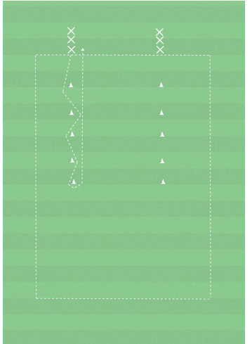
För att förbättra kroppskontrollen.
Hur?
Riktningsförändra, tempoväxla, titta på bollen.
Organisation Ca 6 spelare, bollar, konor
Anvisningar Uppgiften är springa så fort som möjligt. En spelare springer sicksack mellan konorna. Efter sista konan springer spelaren rakt tillbaka och nästa spelare gör samma sak. När alla har sprungit är de klara. Genomför övningen på tid och uppmuntra spelarna att slå sin egen tid.
Progression 1:
Med boll Övningen genomförs med boll.
Progression 2:
Två lag Två lag genomför övningen samtidigt som en tävling. Det lag som blir klara först vinner.

